|  |  |  |
| --- | --- | --- |
| Министерство науки и высшего образования РФ  Федеральное государственное автономное образовательное учреждение высшего образования  «Пермский государственный национальный исследовательский университет» | | |
|  | Институт компьютерных наук и технологий | |
| **ОТЧЁТ**  по лабораторной работе №4  по дисциплине «Языки программирования»  Вариант 1 | | |
|  | | Работу выполнил  студент группы ИТХ-3,4-2023 2 курса  Батраков Я. А.  «9» ноября 2024 г. |
| Работу проверила  Кнутова Н. С.  «___» _________ 2024 г. |
| Пермь 2024 | | |

СОДЕРЖАНИЕ

Задание 1.1 3

Текст задания 3

Алгоритм решения 3

Тестирование 3

Задание 2.1 4

Текст задания 4

Алгоритм решения 4

Тестирование 4

# Задание 1.1

## Текст задания

Реализовать определение Time класса (поля, свойства, конструкторы (не менее трех), перегрузку оператора вывода для вывода полей, заданный метод согласно варианту). Протестировать все методы, включая конструкторы, все исходные данные вводятся с клавиатуры, не забывайте проверять данные на корректность.

Добавить метод прибавления произвольного количества минут (unsigned int) к объекту типа Time. Результат должен быть типа Time.

## Алгоритм решения

Создаётся класс Time с переменными-членами: численное кол-во часов и численное кол-во минут.

Определяется конструктор инициализации, принимающий на вход кол-во часов и минут соответственно. Так как в 1 часе 60 минут, то в к часам дополнительно добавляется результат целочисленного деления кол-ва минут на 60. К минутам же присваивается остаток от деления входного кол-ва минут на 60.

Для прибавления произвольного кол-ва минут прибавляется бинарный оператор operator+(), принимающий входным параметром кол-во минут. Возвращает он объект Time, аргументами которого являются выражения суммы текущего кол-ва часов + кол-во входных минут/60 и суммы текущего кол-ва минут + кол-во входных минут%60.

## Тестирование

## 

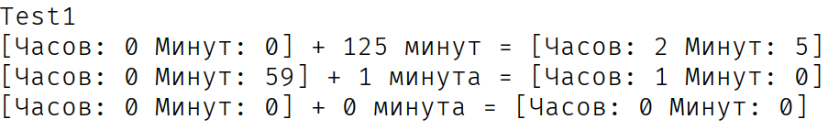

# Задание 2.1

## Текст задания

Добавить к реализованному в первом задании классу указанные в варианте перегруженные операции.

## Алгоритм решения

Унарные операции:

* «++»

1. К часам прибавляется результат целочисленного деления текущего кол-ва минут +1 на 60
2. К минутам присваивается результат остатка деления текущего кол-ва минут +1 на 60

* «- -»

1. Из минут вычитается 1, если их больше 0
2. Иначе из часов занимается 60 минут и из них же вычитается 1.
3. Если кол-во часов равно 0, то ничего не происходит и возвращается текущее состояние экземпляра.

Бинарные операции:

* «+»

1. Прибавление беззнакового числа
   1. Возвращается мнимый экземпляр класса с параметрами: текущее значение часов + rvalue/60 и текущее значение минут + rvalue%60.
2. Прибавление экземпляра класса
   1. Возвращается мнимый экземпляр класса с параметрами: текущее значение часов + кол-во часов rvalue и текущее значение минут + кол-во минут rvalue.

* «-»

1. Вычитание беззнакового числа
   1. Возвращается нулевой экземпляр класса, если rvalue имеет большее кол-во часов. Иначе вычитаются минуты, если rvalue имеет их меньшее кол-во. Иначе заимствуются 60 минут у часов (если их больше 0) и вычитаются минуты с прибавлением 60 минут (из часов вычитается 1 час).
2. Вычитание экземпляра класса
   1. Аналогично, как и с беззнаковым, но дополнительным продолжающим условием если кол-во часов у lvalue и rvalue равны (значит нельзя занять 60 минут) и вычитаются минуты, если у lvalue их больше. Кол-во часов изначально выставляется на 0. Если условия ложны, то возвращается нулевой экземпляр класса.

Операции приведения:

* «short int»

1. Возвращается текущее кол-во часов экземпляра.

* «bool»

1. True, если кол-во часов не равняется кол-ву минут, иначе false.

## Тестирование

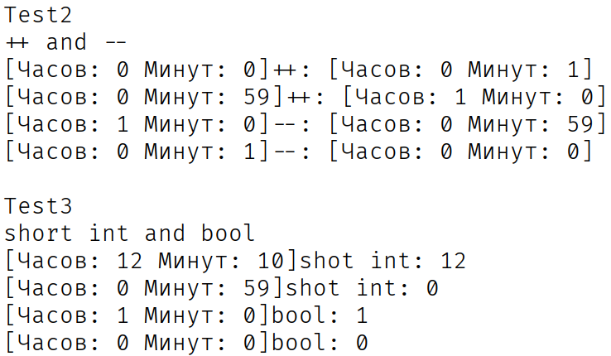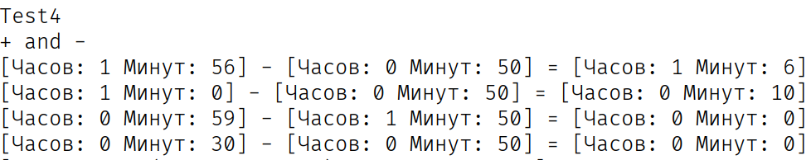

[GitHub repo.](https://github.com/rusty-code/cpp_labs/tree/main_v0_1/lab4)